
الصف: سادس ابتدائي
اليوم :
التاريخ : / /1445ه

المملكة العربية السعودية
وزارة التعليم
إدارة تعليم منطقة ........
مدرسة ..............

اختبار الفترة لمادة العلوم للصف السادس ابتدائي الفصل الدراسي الأول
20
اسم الطالبة: ......................................................


اختاري الإجابة الصحيحة:
1- أي مما يلي يعد مركز الطاقة في الخلية:
أ | الجدار الخلوي | ب | السيتوبلازم | ج | الميتوكندريا | د | الفجوات
2- اول من شاهد الخلية:
قارني بين الانقسام المتساوي والانقسام المنصف:
أ | روبرت هوك | ب | مندل | ج | براون | د | ليفنهوك
3- القلب هو عبارة عن : 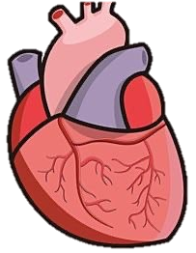
أ | خلية | ب | نسيج | ج | عضو | د | جهاز حيوي
4- يعد لعب الدلفين بالكرة :
أ | غريزة | ب | صفة موروثة | ج | صفة مكتسبة | د | صفة متنحية
5- اكتشف المبادئ الأساسية لعلم الوراثة:
أ | روبرت هوك | ب | مندل | ج | براون | د | ليفنهوك

ضعي علامة  او  امام العبارات التالية:
1- تتحكم الجينات في الصفات الوراثية وتخزن على الكروموسومات.
2- ينتج عن عملية البناء الضوئي الاكسجين والماء.
3- النقل السلبي لكي يحدث يحتاج الى طاقة.
4- جميع المخلوقات الحية تتكون من خلية او اكثر.
5- الفجوات في الخلية النباتية اكبر من الخلية الحيوانية.

ضعي الكلمات التالية في اماكنها المناسبة:
صفة سائدة
الوراثة
الخلية
دورة الخلية
النسيج
1 | ................................ | عملية مستمرة لنمو الخلايا وانقسامها وتعويضها.
2 | ................................ | انتقال الصفات الموروثة من الإباء الى الأبناء.
3 | ................................ | الوحدة الأساسية للحياة واصغر جزء في المخلوق الحي.
4 | ................................ | صفة تمنع صفة أخرى من الظهور.
5 | ................................ | مجموعة من الخلايا المتشابهة تقوم بالوظيفة نفسها.

قارني بين الانقسام المتساوي والمنصف:

وجة المقارنة | الانقسام المتساوي | الانقسام المنصف
رسم تخطيطي | 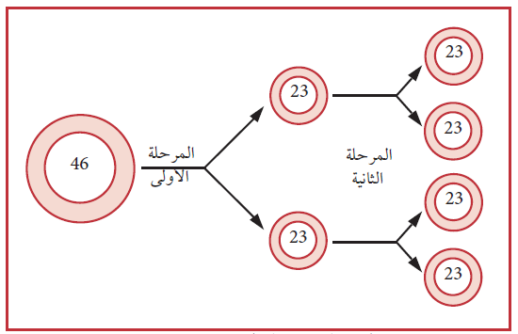
عدد الانقسامات
عدد الكروموسومات
عدد الخلايا الناتجة

انتهت الاسئلة
دعواتي لكن بالتوفيق والنجاح
المعلمة: أمل الزهراني

